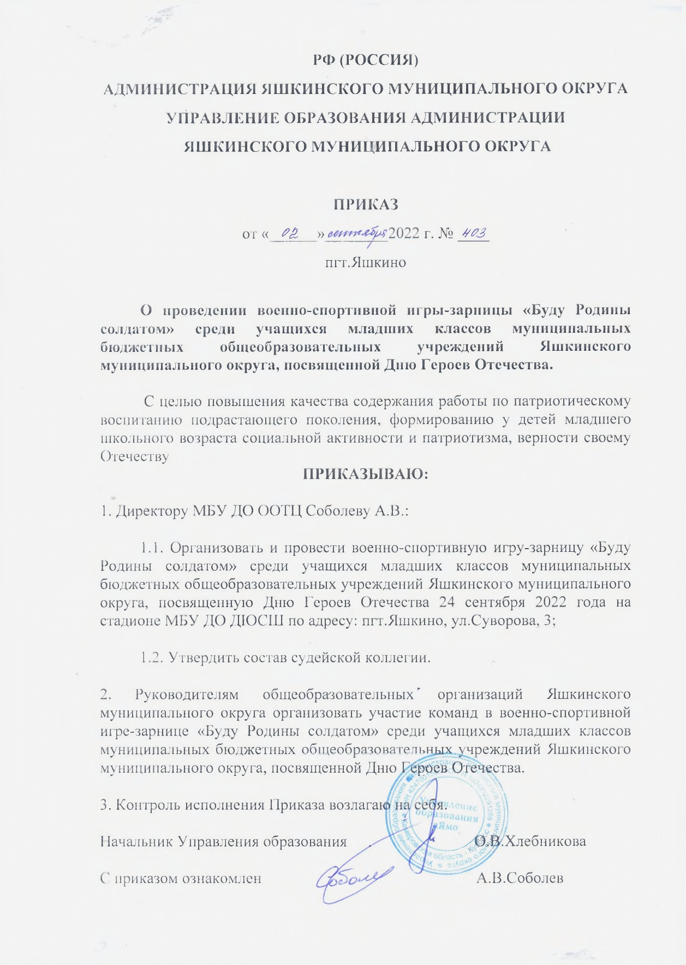

**ПОЛОЖЕНИЕ**

**о проведении военно-спортивной игры-зарницы «Буду Родины солдатом» среди учащихся младших классов муниципальных бюджетных общеобразовательных учреждений Яшкинского муниципального округа, посвященной Дню Героев Отечества.**

Военно-спортивная игра-зарница «Буду Родины солдатом» (далее Игра) проводится в рамках ВВПОД «ЮНАРМИЯ» и патриотического воспитания подрастающего поколения.

1. **Цель и задачи Игры**

Игра проводится в целях повышения качества содержания работы по патриотическому воспитанию подрастающего поколения, формированию у детей младшего школьного возраста социальной активности и патриотизма, верности своему Отечеству.

Основные задачи:

* способствовать формированию чувства патриотизма и любви к Родине;
* способствовать формированию готовности достойного служения Отечеству;
* формировать интерес у учащихся к военно-прикладным видам спорта;
* пропагандировать и популяризовать среди детей здоровый образ жизни.

1. **Организаторы Игры**

Муниципальное бюджетное учреждение дополнительного образования «Оздоровительно - образовательный туристский центр Яшкинского муниципального круга».

1. **Участники Игры**

В Игре принимают участие учащиеся 1-4 классов общеобразовательных организаций Яшкинского муниципального округа (отделение во главе с командиром).

Количество участников команды (отделения) - 6 человек (не менее 2-х девочек). Команду сопровождает 1 представитель.

Возраст участников 8-11 лет.

От ОО участвует одна команда. Обязательна едина форма одежды, эмблема, обозначающая принадлежность к какому-либо роду войск.

1. **Порядок проведения Игры**
   1. Игра проводится 24 сентября 2022 года на стадионе ДЮСШ. Начало в 11.00.
   2. Порядок проведения Игры:

10.30 - 10.50 - регистрация участников;

10.50 - заседание судейской коллегии;

11.00 - торжественный парад-открытие;

11.20 - этапы Игры;

13.00 - подведение итогов;

13.30 - награждение победителей, торжественный парад-закрытие.

* 1. Для участия в Игре необходимо отправить заявку установленной формы (Приложение 1) до 18 сентября 2022 года по электронной почте: [dootc@mail.ru](mailto:dootc@mail.ru) либо привезти заявку до 18 сентября 2022 по адресу: пгт.Яшкино, ул. Ленинская, 44, МБУ ДО ООТЦ. Для приобретения наградного материала, необходимо внести оргвзнос в сумме 250 (двести пятьдесят) рублей.

Телефон для справок: 838455 5-23-09, Соболев Аркадий Валерьевич.

* 1. В день проведения Игры мандатной комиссии предоставляются:

- именная заявка, заверенная врачом по установленной форме (Приложение 2);

- приказ ОО о направлении команды на Игру и назначении ответственных лиц за жизнь и здоровье детей;

- справка-инструктаж по т/б.

1. **Финансирование**

Расходы на организацию и проведение Игры несет администрация МБУ ДО ООТЦ. Транспортные расходы, расходы на питание участников несет командирующая сторона. Организационный взнос от команды 250 (двести пятьдесят рублей) сдаётся в МБУ ДО ООТЦ до 18 сентября 2022 года. В случае отказа команды, оргвзнос не возвращается.

1. **Подведение итогов и награждение победителей Игры.**

Судейская коллегия определяет команды, показавшие лучшие результаты в общем зачете по всем этапам конкурса:

- одну команду победителя;

- две команды призеры (2 и 3 место).

Команда победитель и команды призёры награждаются Дипломами Управления образования администрации Яшкинского муниципального округа и призами. Команды участники награждаются Грамотами Управления образования администрации Яшкинского муниципального округа и призами.

Конкурс командиров. Судейская коллегия определяет 1 командира – победителя и двух командиров – призёров (2 и 3 место). Победителем в конкурсе считается командир, который набрал наибольшее количество очков, награждается Дипломом Управления образования администрации Яшкинского муниципального округа. Командиры, занявшие 2-е и 3-е место, награждаются Грамотами Управления образования администрации ЯМО.

**УСЛОВИЯ ПРОВЕДЕНИЯ**

**военно-спортивной игры-зарницы «Буду Родины солдатом».**

**I этап «Военизированная полоса»:**

* **«Тест Купера» 5+5**

Участвует отделение в полном составе.

На этапе участникам необходимо выполнить 5 приседаний и 5 выпрыгиваний из положения полного седа.

* **«Метание гранаты в цель»**

Участвует 3 человека от отделения.

Граната Ф-1. Масса 450 грамм. Поражение цели на удалении 5 метров.

Целью является квадрат, отмеченный маркировочной лентой. За каждое непопадание в цель штраф 30 сек. к основному времени отделения.

* **«Маятник»**

Участвует отделение в полном составе.

Задача: При помощи маятниковой веревки преодолеть предполагаемый овраг, не допуская касания земли. С линии берега участник, ухватившись за узел на висящей веревке, отталкивается ногами от берега, подтягивает ноги вверх и перелетает на противоположный берег. При касании или падении, участник возвращается на исходную позицию и повторяет упражнение.

* **«Завал»**

Участвует отделение в полном составе.

Задача: Пройти этап за минимальное количество времени, не касаясь руками земли. За каждое касание - штраф 10 сек;

* **«Кочки»**

Участвует отделение в полном составе.

Задача: пройти болотистую местность, используя кочки. При падении с кочки участник возвращается на исходную позицию и повторяет упражнение.

* **«Колючая проволока»**

Участвует отделение в полном составе.

Задача: Проползти под проволокой, не задев ее любой частью тела и одежды. За каждое касание участником колючей проволоки команде начисляется штраф 30 сек.

* **«Параллельные перила»**

Участвует отделение в полном составе.

Задача: Команда переправляется по параллельным веревкам с одного берега на другой. Идти следует приставным шагом по нижней веревке, держась за верхнюю. Два человека одновременно не могут находиться на веревке.

* **«Транспортировка пострадавшего»**

Участвует отделение в полном составе.

Задача: Участники транспортируют импровизированного пострадавшего (носилки судейские). При падении пострадавшего - штраф 30 сек.

**II этап Конкурс командиров «Боевая тревога»**

* Участвует командир отделения и 1 юнармеец.

Два участника (командир отделения и юнармеец) встают по разным сторонам друг от друга, на расстоянии 15 метров. По команде «Тревога!» командир берёт 1 из элементов снаряжения, бежит к ассистенту, одевает на него этот элемент и бежит за следующим. Задание продолжается до тех пор, пока юнармеец не окажется в полном снаряжении. По команде «Готов!», время останавливается.

Приложение 1

К приказу Управления образования

№ _____ от _____________

**Предварительная заявка**

на участие в военно-спортивной игре-зарнице

«Буду родины солдатом», посвящённой Дню Героев Отечества

Команда ______________________________________

(название команды)

(полное наименование образовательной организации по Уставу)

|  |  |  |
| --- | --- | --- |
| № п/п | Фамилия, Имя, Отчество участника | Дата рождения |
| 1 |  |  |
| 2 |  |  |
| 3 |  |  |
| 4 |  |  |
| 5 |  |  |
| 6 |  |  |

Командир _______________________________________________

(ФИО полностью)

Руководитель ОО _____________________________________

Приложение 2

К приказу Управления образования

№ _____ от _____________

**Заявка**

на участие в военно-спортивной игре-зарнице

«Буду Родины солдатом», посвящённой Дню Героев Отечества.

Команда ______________________________________

(название команды)

(полное наименование образовательной организации по Уставу)

|  |  |  |  |
| --- | --- | --- | --- |
| № п/п | Фамилия, Имя, Отчество участника | Дата рождения | Допуск врача |
| 1 |  |  |  |
| 2 |  |  |  |
| 3 |  |  |  |
| 4 |  |  |  |
| 5 |  |  |  |
| 6 |  |  |  |

Командир: _____________________________________________

(ФИО полностью)

Руководитель команды: __________________________________________

Руководитель ОО: __________________________________________________

М.П.